РОССИЙСКИЙ УНИВЕРСИТЕТ ДРУЖБЫ НАРОДОВ

**Факультет физико-математических и естественных наук**

**Кафедра прикладной информатики и теории вероятностей**

ОТЧЕТ

по лабораторной работе № 14

**Настройка файловых служб Samba**

*дисциплина: Администрирование* *Сетевых Подсистем*

Студент: Ким Реачна

Группа: НПИбд 02-20

Студенческий билет: 1032205204

**МОСКВА**

2022 г.

**Цель работы:**

Приобретение навыков настройки доступа групп пользователей к общим ресурсам по протоколу SMB.

**Выволнение работы:**

1. **Настройка сервера Samba**
2. На сервере установите необходимые пакеты:

dnf -y install samba samba-client cifs-utils

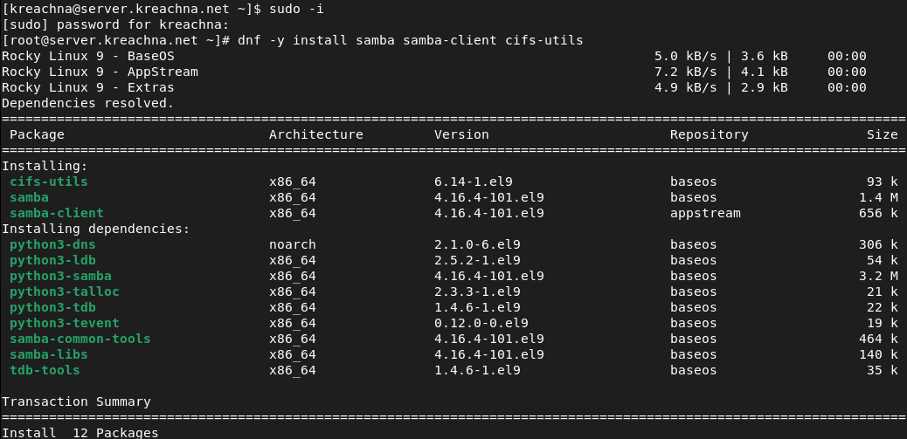

1. Создайте группу sambagroup для пользователей, которые будут работать с Samba-сервером, и присвойте ей GID 1010:

groupadd -g 1010 sambagroup



1. Добавьте пользователя user к группе sambagroup (вместо user используйте ваш логин):

usermod -aG sambagroup kreachna



1. Создайте общий каталог в файловой системе Linux, в который предполагается монтировать разделяемые ресурсы

mkdir -p /srv/sambashare



1. В файле конфигурации /etc/samba/smb.conf:
2. измените параметр рабочей группы (вместо USER укажите имя (логин) вашего пользователя):

[global] workgroup = KREACHNA-NET

1. в конце файла добавьте раздел с описанием общего доступа к разделяемому ресурсу /srv/sambashare:

[sambashare] comment = My Samba Share

path = /srv/sambashare

write list = @sambagroup

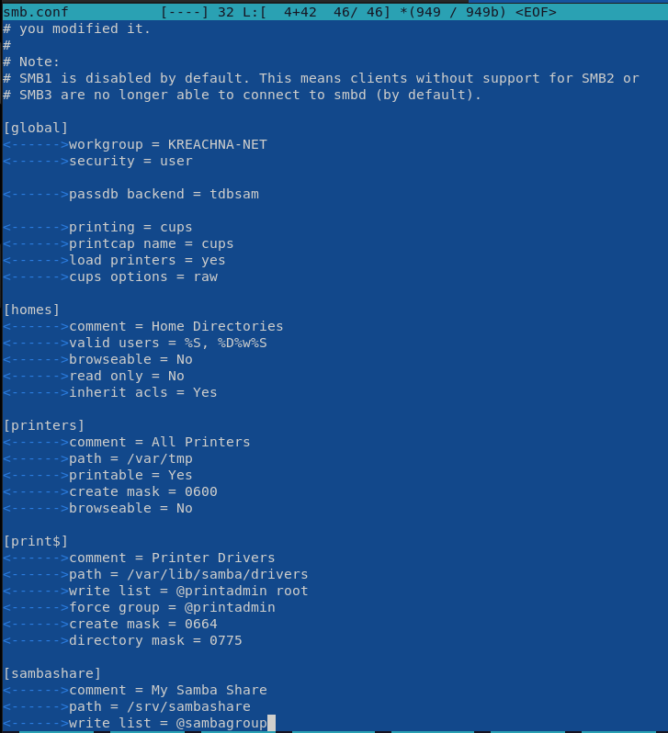

1. Убедитесь, что вы не сделали синтаксических ошибок в файле smb.conf, используя команду:

testparm

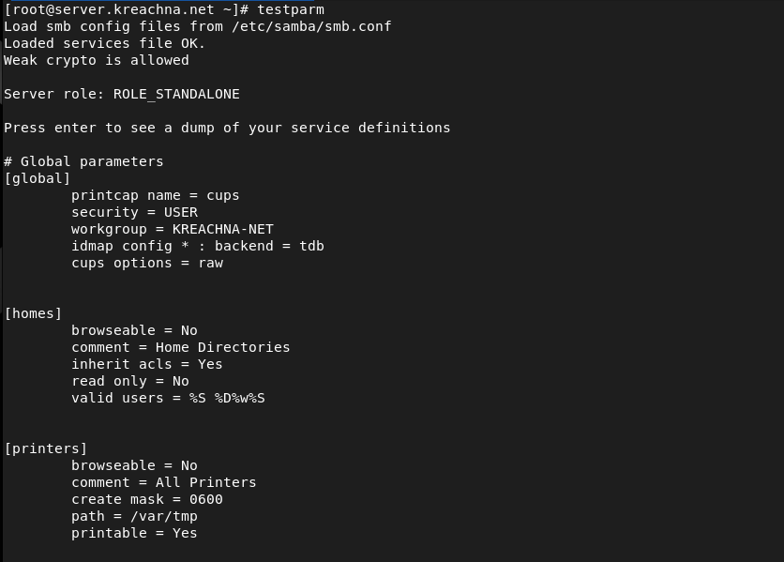

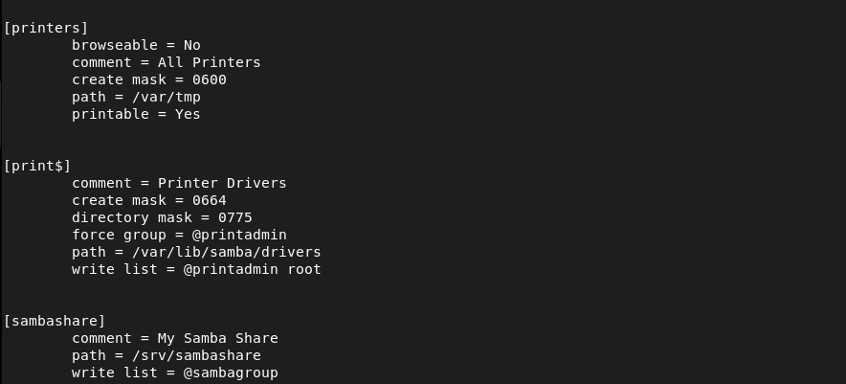

1. Убедитесь, что вы не сделали синтаксических ошибок в файле smb.conf, используя команду:

systemctl start smb

systemctl enable smb

systemctl status smb

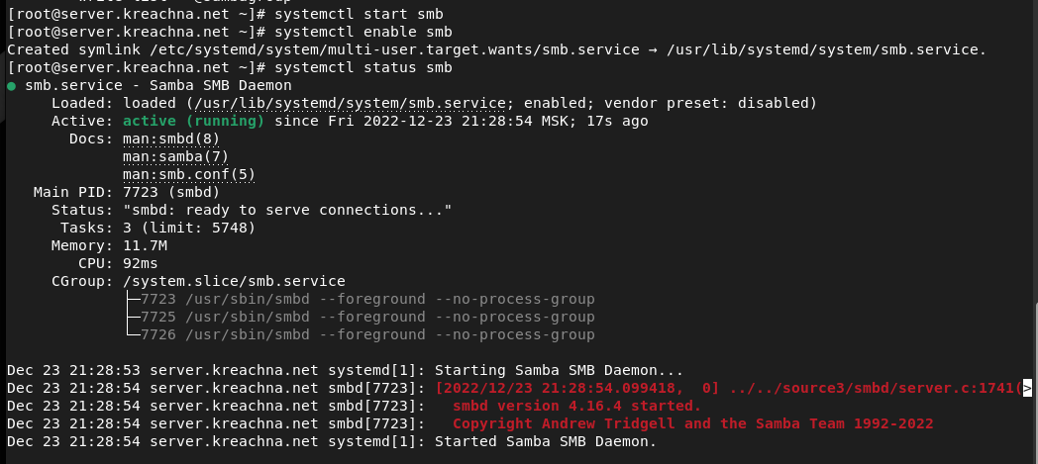

1. Для проверки наличия общего доступа попробуйте подключиться к серверу с помощью smbclient:

smbclient -L //server

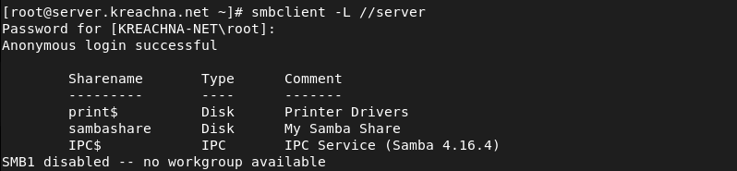

1. Посмотрите файл конфигурации межсетевого экрана для Samba:

less /usr/lib/firewalld/services/samba.xml

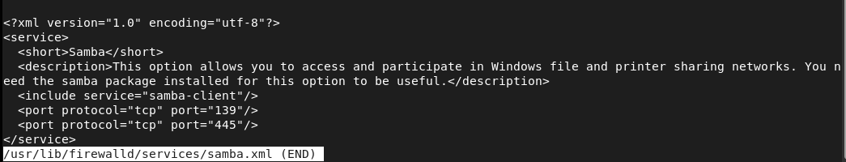

1. Настройте межсетевой экран:

firewall-cmd --add-service=samba

firewall-cmd --add-service=samba --permanent

firewall-cmd –reload

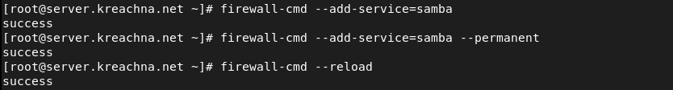

1. Настройте права доступа для каталога с разделяемым ресурсом:

chgrp sambagroup /srv/sambashare

chmod g=rwx /srv/sambashare



1. Посмотрите контекст безопасности SELinux:

cd /srv

ls -Z



1. Настройте контекст безопасности SELinux для каталога с разделяемым ресурсом:

semanage fcontext -a -t samba_share_t "/srv/sambashare(/.*)?"

restorecon -vR /srv/sambashare



1. Проверьте, что контекст безопасности изменился:

cd /srv

ls -Z



1. Посмотрите UID вашего пользователя и в какие группы он включён:

id



1. Под вашим пользователем user попробуйте создать файл на разделяемом ресурсе:

cd /srv/sambashare

touch [kreachna@server.txt](mailto:kreachna@server.txt)



1. Добавьте вашего пользователя user в базу пользователей Samba (вместо user используйте ваш логин):

smbpasswd -L -a user



1. **Монтирование файловой системы Samba на клиенте**
2. На клиенте установите необходимые пакеты:

dnf -y install samba-client cifs-utils

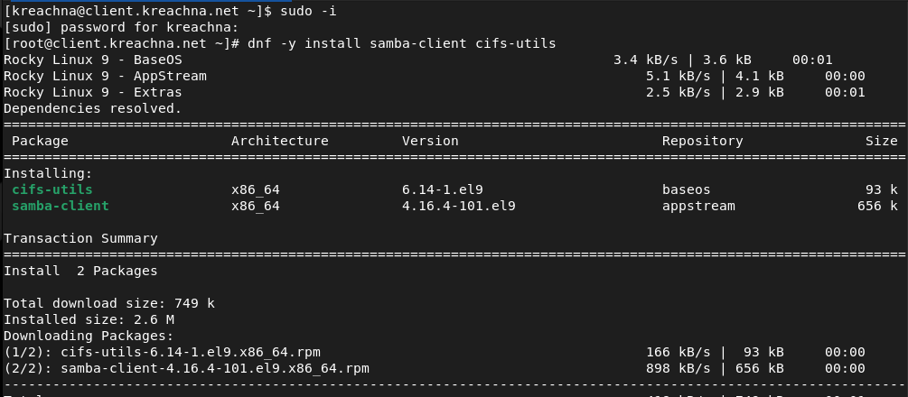

1. На клиенте посмотрите файл конфигурации межсетевого экрана для клиента Samba:

less /usr/lib/firewalld/services/samba-client.xml



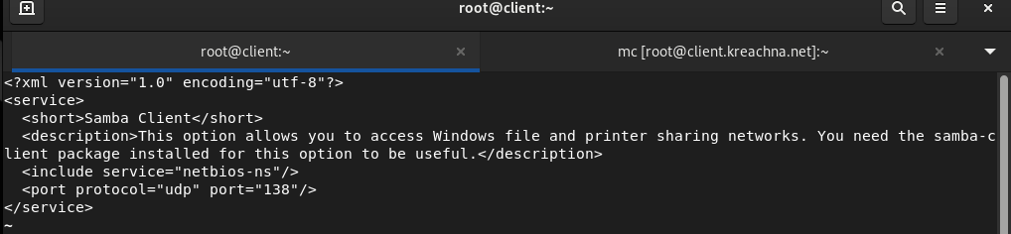

1. На клиенте настройте межсетевой экран:

firewall-cmd --add-service=samba-client

firewall-cmd --add-service=samba-client --permanent

firewall-cmd –reload

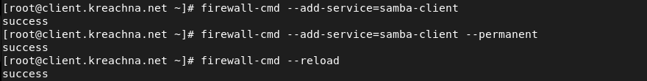

1. На клиенте создайте группу sambagroup и добавьте в неё пользователя user (вместо user используйте ваш логин):

groupadd -g 1010 sambagroup

usermod -aG sambagroup kreachna



1. На клиенте в файле конфигурации /etc/samba/smb.conf измените параметр рабочей группы:

[global]

workgroup = USER-NET

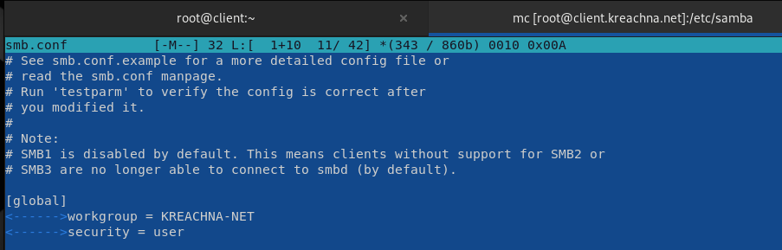

1. Для проверки наличия общего доступа попробуйте подключиться с клиента к серверу с помощью smbclient:

smbclient -L //server

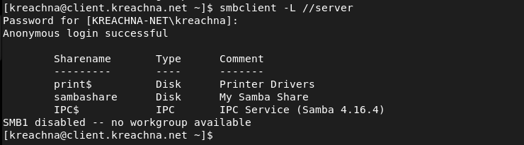

1. Подключитесь с клиента к серверу с помощью smbclient под учётной записью вашего пользователя (вместо user используйте ваш логин):

smbclient -L //server -U kreachna

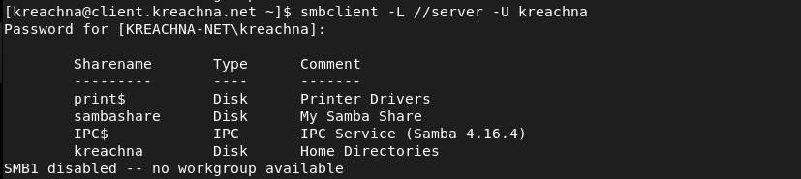

1. На клиенте создайте точку монтирования:

mkdir /mnt/samba



1. На клиенте получите доступ к общему ресурсу с помощью mount (вместо user используйте ваш логин):

mount -o username=user //server/sambashare /mnt/samba



1. Убедитесь, что user может записывать файлы на разделяемом ресурсе (вместо user используйте ваш логин):

cd /mnt/samba

touch [user@client.txt](mailto:user@client.txt)



1. Отмонтируйте каталог /mnt/samba:

umount /mnt/samba



1. Для настройки работы с Samba с помощью файла учётных данных:
2. на клиенте создайте файл smbusers в каталоге /etc/samba/:

touch /etc/samba/smbusers

chmod 600 /etc/samba/smbusers



с содержанием следующего формата:

username= kreachna

password= 123456

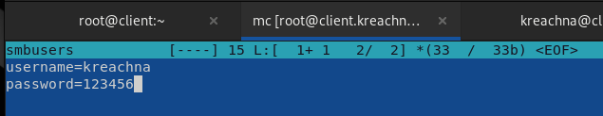

1. На клиенте в файле /etc/fstab добавьте следующую строку:

//server/sambashare /mnt/samba cifs user,rw,credentials=/etc/samba/smbusers,uid=user, gid=sambagroup,_netdev 0 0

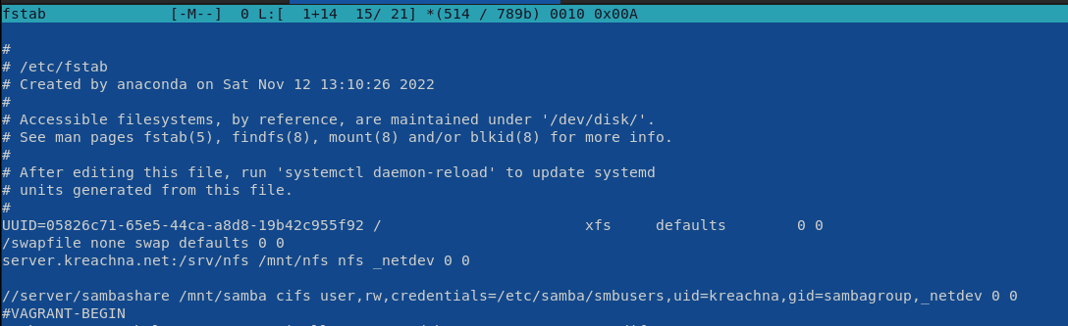

1. Подмонтируйте общий ресурс:

mount -a



1. Убедившись, что ресурс монтируется, вы можете перезагрузить клиента для проверки, что ресурс монтируется и после перезагрузки.



Ресурс монтируется и после перезагрузки.

1. **Внесение изменений в настройки внутреннего окружения виртуальных машин**
2. На виртуальной машине server перейдите в каталог для внесения изменений в настройки внутреннего окружения /vagrant/provision/server/, создайте в нём каталог smb, в который поместите в соответствующие подкаталоги конфигурационные файлы:



1. В каталоге /vagrant/provision/server создайте исполняемый файл smb.sh:

cd /vagrant/provision/server

touch smb.sh

chmod +x smb.sh



Открыв его на редактирование, пропишите в нём следующий скрипт:

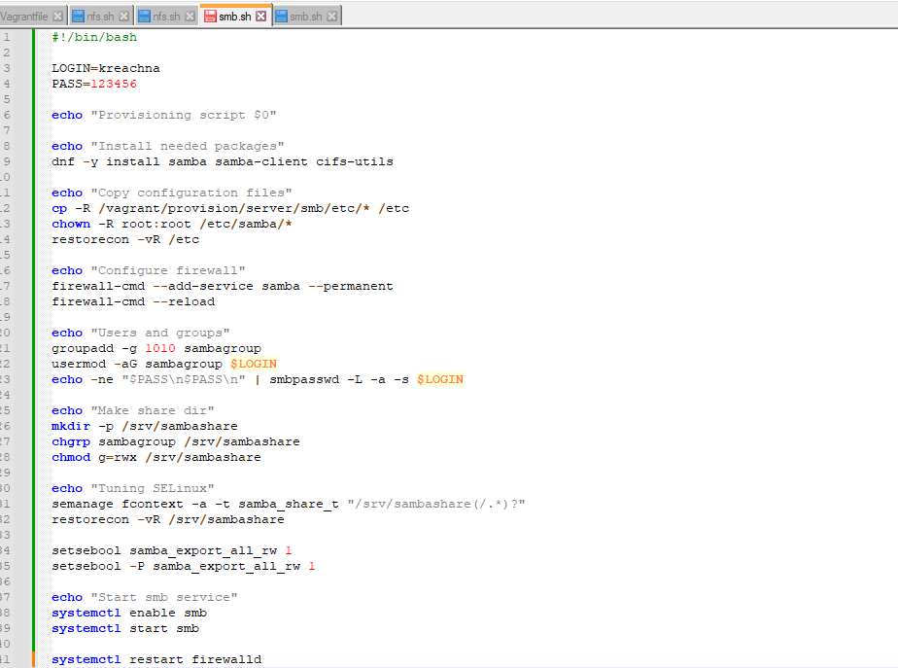

1. На виртуальной машине client перейдите в каталог для внесения изменений в настройки внутреннего окружения /vagrant/provision/client/, создайте в нём каталог smb, в который поместите в соответствующие подкаталоги конфигурационные файлы:



1. В каталоге /vagrant/provision/client создайте исполняемый файл smb.sh:

cd /vagrant/provision/client

touch smb.sh

chmod +x smb.sh

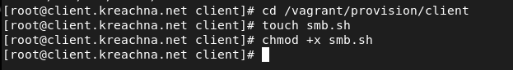

Открыв его на редактирование, пропишите в нём следующий скрипт:

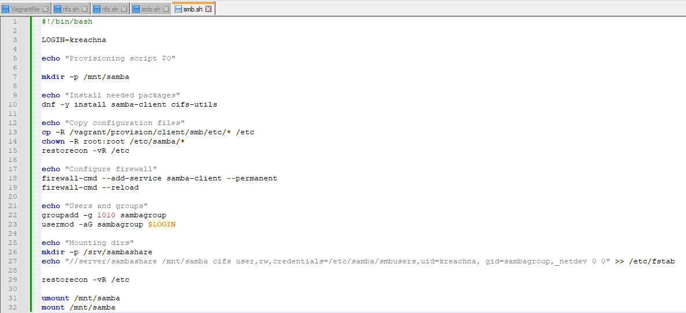

1. Для отработки созданных скриптов во время загрузки виртуальных машин server и client в конфигурационном файле Vagrantfile необходимо добавить в соответствующих разделах конфигураций для сервера и клиента:

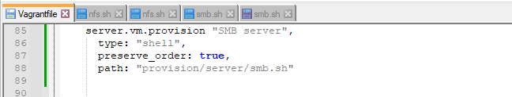

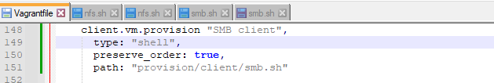

**Ответ на контрольные вопросы:**

1. Какова минимальная конфигурация для smb.conf для создания общего ресурса, который предоставляет доступ к каталогу /data?

[data]

comment = data resource

path = /data

1. Как настроить общий ресурс, который даёт доступ на запись всем пользователям, имеющим права на запись в файловой системе Linux?

writable = yes (read only=no)

1. Как ограничить доступ на запись к ресурсу только членам определённой группы?

read list = @group

1. Какой переключатель SELinux нужно использовать, чтобы позволить пользователям получать доступ к домашним каталогам на сервере через SMB?

На примере общего ресурса /srv/sambashare:

semanage fcontext -a -t samba_share_t "/srv/sambashare(/.*)?"

restorecon -vR /srv/sambashare

1. Как ограничить доступ к определённому ресурсу только узлам из сети 192.168.10.0/24?

hosts deny = 192.168.10.0/24

1. Какую команду можно использовать, чтобы отобразить список всех пользователей Samba на сервере?

pdbedit -L

1. Что нужно сделать пользователю для доступа к ресурсу, который настроен как многопользовательский ресурс?

Подключиться к серверу с помощью smbclient: smbclient -L //server.

1. Как установить общий ресурс Samba в качестве многопользовательской учётной записи, где пользователь alice используется как минимальная учётная запись пользователя?

guest ok = yes

guest account = alice

1. Как можно запретить пользователям просматривать учётные данные монтирования Samba в файле /etc/fstab?

veto files = /etc/fstab

1. Какая команда позволяет перечислить все экспортируемые ресурсы Samba, доступные на определённом сервере?

smbtree

**Вывод:**

Приобрела навыков настройки доступа групп пользователей к общим ресурсам по протоколу SMB.